Исследование процессов комплексообразования ионов Ag⁺ с L-серином
Выродова В.О.
Студентка
Тверской государственный университет
Кафедра неорганической и аналитической химии, Тверь, Россия
E–mail: vyrodova.vera@yandex.ru

В настоящее время хорошо известна высокая антимикробная активность серебра в форме катионов и наночастиц. Наряду с давно применяемым водным раствором AgNO₃ в медицинскую практику внедряются мази и кремы, содержащие комплексные соединения серебра (I) с полимерными и мономерными лигандами. Идет активный поиск новых перспективных для применения в медицине препаратов на основе серебряных комплексов биолигандов. В организме человека аминокислота серин необходима для роста мышечной ткани, нормального обмена жиров и жирных кислот, поддержания иммунной системы. Также стоит отметить, что серин принимает участие в мыслительных процессах и положительно влияет на память человека. Серин имеет большое значение при укреплении нервной системы. Серин (α-амино-β-оксипропионовая кислота) - гидроксиаминокислота, существует в виде двух оптических изомеров — L и D. L-серин участвует в построении почти всех природных белков, а также в образовании активных центров ряда ферментов (эстераз, пептидгидролаз), обеспечивая их функцию.

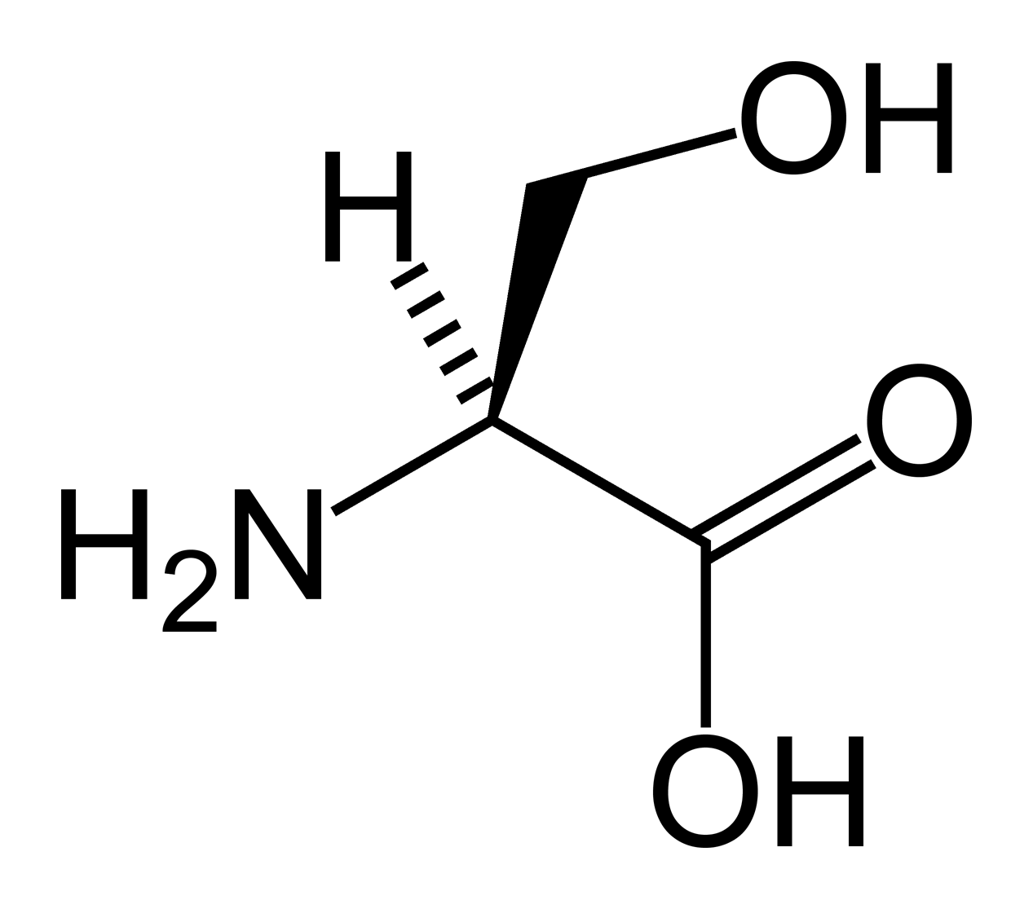 | рК_{a} (СООН) = 2,21  рК_{a} (NH₂) = 9,15
Комплексообразование исследовали pH-метрическим методом. Раствор для титрования готовили непосредственно перед титрованием, смешивая растворы L-серина и AgNO₃ в мольном соотношении Ag⁺ : Ser = 3 : 1. В качестве титранта использовали стандартный раствор NaOH C = 0,049 моль/л. В качестве электрода использовали комбинированный pH – электрод.
Для определения состава и устойчивости образующихся комплексов был проведен математический анализ результатов титрования с использованием специализированной программы расчета химических равновесий New DALSFEK (KCM Soft, 2000 г.).

Исследования проведены при финансовой поддержке Министерства образования и науки Российской Федерации в рамках выполнения государственных работ в сфере научной деятельности.

